Правительство Москвы делает все для развития детского спорта
20.12.2016
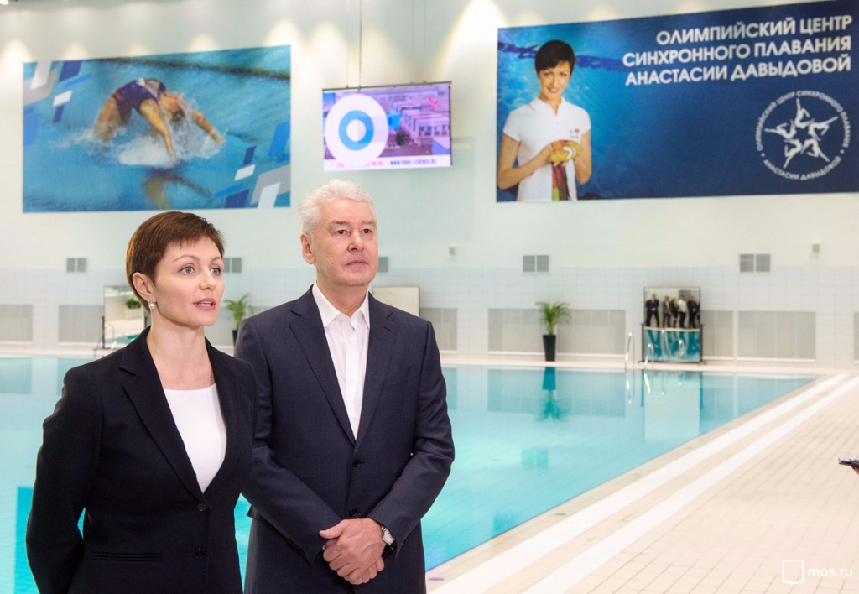
Мэр Москвы осмотрел сегодня на юге столицы достроенный Олимпийский центр синхронного плавания. Он появился на территории промышленной зоны ЗИЛ в рамках ее масштабной реорганизации.
Строительство нового спортивного объекта велось по поручению президента РФ. По словам градоначальника, новый центр синхронного плавания получался очень современным и одним из самых лучших во всем мире. Спортсмены этого нелегкого вида получили возможность заниматься в совершенно новом бассейне, оборудованного по последнему слову техники.
Известно, что инициативу строительства центра в свое время поддержала олимпийская чемпионка Анастасия Давыдова, чье имя и будет дано спортивному объекту.
Отмечается, что все строительные работы уже завершились и сейчас ведется установка элементов дизайна центра синхронного плавания. Совсем скоро столичные спортсмены смогут начать тренировки в его стенах.
Было озвучено, что в конце зимы на воде центра уже пройдет первое выступление, куда будут приглашены дети и их родители, именитые спортсмены и будущие звезды.
Стоит отметит, что на территории промышленной зоны ЗИЛ уже находится несколько спортивных объектов, признанных лучшими в Москве. Здесь образовался как таковой масштабный спортивный кластер, где проходят не столько тренировки и соревнования профессиональных спортсменов, но и досуг местных жителей.
Известно, что правительство Москвы очень активно занимается популяризацией спорта среди жителей города. За последние несколько лет в столице появилось несколько объектов, отвечающих всем стандартам современного спорта. Кроме того, крупные знаменитые объекты проходят процедуру реконструкции.
Южный округ за последнее время стал более спортивным и оснащенным в этом плане. Здесь появился квартал «Парк Легенд», где соединились спорт и развлечение. Именно здесь прошли игры Чемпионата мира по хоккею в мае этого года.
Совсем скоро юг Москвы станет настоящим центром притяжения. Здесь появится огромный детский парк развлечений.
Развитие заброшенных территорий Москвы является приоритетной программой столичного правительства.
Фото: портал мэра и правительствка Москвы

Адрес страницы: http://uao.mos.ru/presscenter/news/detail/4483984.html
Префектура Южного административного округа города Москвы

